致远园思政教育氛围营造采购清单及预算
计量单位：套、台、个、张 计价单位：元
序号 | 产品名称 | 参考图片 | 主要技术参数及功能要求（包括性能、材料、结构、外观、安全） | 数量 | 单价 | 合计金额
1 | “农耕文化  二十四节气”栏杆 | 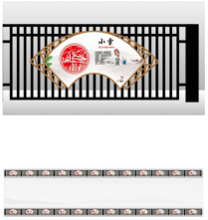 | 2cm厚PVC雕刻表面彩喷\1800mm*800mm | 24个 | 500 | 12000
2 | 庭院灯杆旗 | 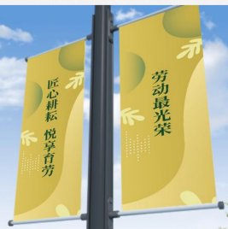 | 不锈钢方管、喷绘、1100mm*1000mm | 10对 | 300 | 3000
3 | 立式介绍牌 |  | 不锈钢焊接做金属油漆\1200mm*300mm | 5个 | 300 | 1500
4 | 粘贴式介绍牌 |  | 2cm厚多层结皮PVC彩喷制作\200mm*400mm | 15个 | 30 | 450
5 | 安全温馨提示牌 | 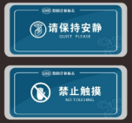 | 1cm厚多层结皮PVC彩喷制作\280mm*130mm | 40个 | 30 | 1200
6 | 农耕四季展示牌 | 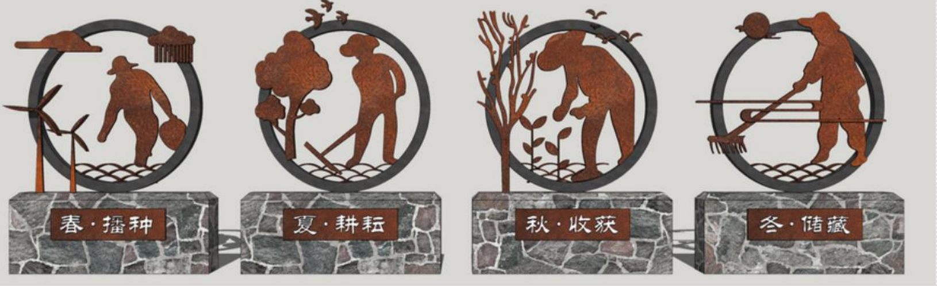 | 不锈钢焊接做金属油漆、1800mm*1600mm | 4个 | 2400 | 9600
7 | 文化宣传牌 | 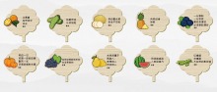 | 2cm厚PVC雕刻表面彩喷、800mm*500mm | 50个 | 60 | 3000
8 | 耕种物展示牌 | 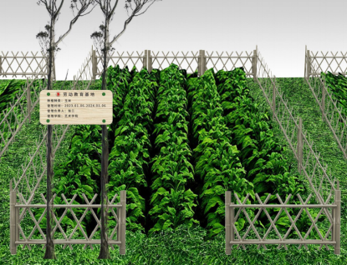 | 2cm厚PVC雕刻表面彩喷 | 18个 | 180 | 3240
9 | 仿真宣传物制作品 | 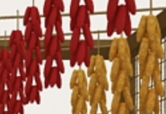 | 塑料、玻璃钢制品、 | 1批 | 3000 | 3000
10 | 运输及安装货物 | \ | 将货物运输到致远园，并完成安装。 | 1批 | 2010 | 2010
11 | “致远园思政教育氛围营造”方案设计费 | \ | 按照致远园空间布局，融入思政教育元素，完成方案设计。 | 1个 | 10000 | 10000
合计 | 人民币大写：肆万玖仟元整 |  |  | \ | \ | 49000
- 质量保证及售后服务：
（一）产品质量保证期
工程质量满足相关规范及技术文件要求，满足现行国家规范、规程、标准及强制性条文要求，质量限一次性验收合格。工程保修期为1年，自验收通过次日起算。
- 售后服务内容
- 项目施工交付甲方后，相关设计制作图纸、样板材料等存档留底，方便后期备查或者项目升级有依据；
- 对待金属焊接、预埋等项目半年进行一次安全巡查避免脱落等风险；
- 在质保期内对于户外广告因自然环境不可抗因素引起的画面卷边、断裂等情况，乙方免费更换和整改；
4、乙方安排固定维护咨询电话及维护专人，及时进行质保期内的质保维护，质保期结束后提供免费咨询服务。
- 其他说明或记载（附营业执照并加盖公章）：

项目商务需求方案

一、交货/实施时间、地点及验收方式
（一）实施时间
签订合同后2个工作日内完成方案设计，后续修改方案每次修改时间1个工作日。最终工作时间不超过15个日历天。
（二）实施地点
重庆城市管理职业学院致远园。
（三）验收方式
货物到达现场安装完毕后，采购人按照设计方案及货物清单进行逐一验收，检查外观、品名、规格、安装情况，核对数量。

二、质量保证及售后服务
（一）产品质量保证期
工程质量满足相关规范及技术文件要求，满足现行国家规范、规程、标准及强制性条文要求，质量限一次性验收合格。保修期为1年，自验收通过次日起算。
- 售后服务内容
1、项目完成后，相关设计制作图纸、样板材料等存档留底，方便后期备查或者项目升级有依据；
2、对待金属焊接、预埋等项目半年进行一次安全巡查避免脱落等风险；
3、在质保期内对于户外广告因自然环境不可抗因素引起的画面卷边、断裂等情况，乙方免费更换和整改；
4、乙方安排固定维护咨询电话及维护专人，及时进行质保期内的质保维护，质保期结束后提供免费咨询服务。

三、报价要求
报价须为人民币报价，包括完成本项目所需的货物、服务与工程及各种应纳的税费。因成交供应商自身原因造成漏报、少报皆由其自行承担责任，采购人不再补偿。

四、付款方式
验收合格后，成交供应商向采购人提供增值税普通（或专用）发票，采购人向成交供应商支付合同全款。

五、知识产权及保密要求
1.供应商应当保证其有关履行本合同的任何行为不会侵犯任何第三方的知识产权。本项合同全部或任何部分的相关知识产权，包括相关权益，均归采购人所有。采购人将拥有本协议项目下所有成果的完整知识产权。如果第三方提出侵权指控，供应商应承担由此而引起的一切法律责任和费用。
注：（若涉及软件开发等服务类项目知识产权的，知识产权归采购人所有）。

六、培训
成交供应商须提供对设备的操作培训，使相关使用人员能够正常操作相关设备。

七、其他
（一）供应商必须在响应文件中对以上条款和服务承诺明确列出，承诺内容必须达到本篇及其他条款要求。
（二）其他未尽事宜由供需双方在采购合同中详细约定。

